**Lesbrief infraroodcamera**

Naam: Vul hier je naam in

Klas:Vul hier je klas in.

Datum: dinsdag 11 april 2017

**Inleiding**Tijdens deze les leer je meer over warmte. We weten allemaal wat is het is, maar hoe ga je er slim mee om? Je gaat bekijken wat jij zelf thuis kunt doen om slim om te gaan met warmte.

Aan het einde van de dag kun je met jouw ervaringen thuis vertellen wat je ontdekt hebt.   
Dit doen we met veel leuke opdrachten. Je gaat je eigen huis nabouwen, op zoek naar warmte in de school en warmtefoto’s maken. Warmtefoto’s maak je met een warmtecamera. Hoe dat precies zit, leer je tijdens deze dag! Het wordt zeker ontzettend cool, euhhh, warm!

**Opdracht 1:**

Vorm een groep van 4 personen. Het is belangrijk dat 2 personen uit de groep dicht bij de school wonen.

Ga naar je docent en vraag uitleg over de warmtecamera.

Vraag aan de docent om 2 foto’s te maken van jullie groep.

* 1 foto met de mobiele telefoon
* 1 foto met de warmtecamera.

Ga naar de woning van een van de groepsleden. Maak twee foto’s van de gevel (voorkant van het huis)

* een foto met de mobiele telefoon.
* een foto met de warmtecamera.

Zet de foto’s over op je laptop. (docent ziet toe)

**Opdracht 2:**

Als je de afstand tussen twee punten wilt weten wordt dat vaak aangegeven in meters, centimeters of millimeters. Het gewicht, van je koffer, bepaal je met kilo’s en grammen. Meters, centimeters, kilo’s en grammen noemen we ook wel **eenheden**.

Zoek uit in welke eenheid wordt gebruik bij met meten van de volgende energiebronnen.

|  |  |
| --- | --- |
| Naam | Eenheid |
| Aardgas | Vul in. |
| Water | Vul in. |
| Elektriciteit | Vul in. |

**Opdracht 3:**

Je hebt nu de meeteenheid gevonden van: gas, water en elektriciteit.

Misschien vraag je je af hoeveel jullie thuis aan gas, water of elektriciteit per jaar verbruiken.

Probeer dit uit te zoeken met je ouders. Dit wordt aangegeven op de energierekening, bijvoorbeeld die van vorig jaar. Geef het aan in de bij opdracht 1 gevonden meeteenheden.

**Vraag**

**a.** Hoeveel personen wonen er in jouw huis? Vul hier je antwoord in.

**b.** Volwassenen (18 jaar of ouder): Vul hier je antwoord in.  
 **c.** Kinderen (tot en met 17 jaar):Vul hier je antwoord in.

**Vraag**

Hoeveel wordt bij jou thuis verbruikt? Vul de gegevens van de jaarrekening in.

Aardgas: Vul hier je antwoord in.m3

Water: Vul hier je antwoord in.m3

Elektriciteit: Vul hier je antwoord in. kWh

**Opdracht 4:**

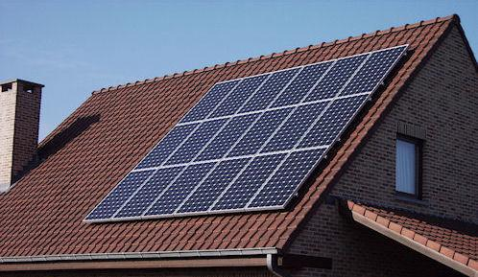Ook thuis kun je maatregelen nemen om slimmer met energie om te gaan. Heel simpel kan dat door de verwarming wat lager te zetten wanneer je weggaat. En vergeet ook vooral niet het licht uit te doen op een kamer die je uitloopt. Het helpt allemaal om beter met energie om te gaan. En natuurlijk om geld te besparen. Je kunt nog veel meer doen om energie te besparen. Sommige mensen plaatsen zonnepanelen op hun dak, om zo met de warmte van de zon energie op te wekken. Er zijn zelfs mensen met een eigen windmolen in de tuin!

**Vraag**

Wat hebben jullie thuis gedaan om energie te besparen?

Waterbespaarknop op het toilet.

Bewegingssensoren voor het aangaan van het licht.

Een zandloper om bij te houden hoe lang je doucht.

Een regenton in de tuin.

Isolatie in de muren.

Isolatie in het dak.

Isolatie rondom de leidingen.

Andere vormen van isolatie.

Tochtstrips langs ramen en deuren.

Dubbel glas.

Een borstel in de brievenbus (alleen als je een brievenbus in de deur hebt).

Spaarlampen.

Zonnepanelen.

**Opdracht 5:**

**Vraag**

Hebben jullie een auto thuis?  
Vul hier je antwoord in.

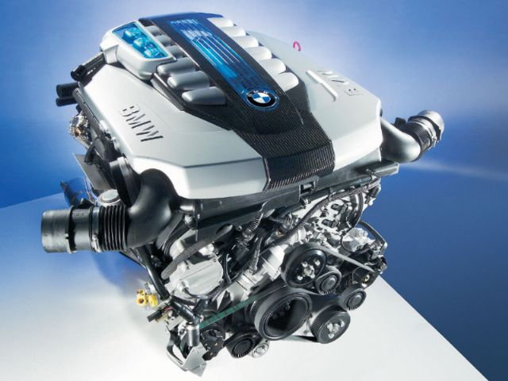

Wat is het merk en type van deze auto?

Vul hier je antwoord in.

Wat is het kenteken van deze auto?

Vul hier je antwoord in.

Wat is het verbruik van deze auto?

Vul hier je antwoord in.

**Breng het ingevulde blad mee naar school.**

**Eindopdracht**

Maak met 2 personen een digitale collage over energiebesparing.

**Onderstaand lijstje willen we graag terug zijn in de collage:**

1. Foto van de woning
2. Infrarood foto van de woning
3. Jou bevindingen over de foto.
4. Adviezen voor de woning
5. Adviezen om energie te besparen